**《挖矿》游戏设计案V0.4**

引擎：Unity

美术风格：根据GJ发布主题再做确定

类型：横板设计黄金矿工

环境：根据GJ发布主题再做确定

# 更新记录：

V0.1：0429建立文档，进行初步设计，~~划掉~~部分为不完善和本版本不需要开发内容。

V0.2：0430蓝色部分文字为新增和修改部分；

V0.3：0501蓝色部分文字为新增和修改部分，明确开发优先级，demo需要完成部分以无背景色表示，低优先级以灰色背景表示，修改了战士部分操作；

V0.4：0502 蓝色部分文字为新增和修改部分，局外修改为商店阶段，明确部件由更换部件扩展为升级、替换、解锁次要功能三类，丰富怪物类型，新增铁匠，增加需要讨论的速度公式，修改游戏流程示意图；

# 游戏梗概

根据GJ发布主题再做确定

# 游玩流程

玩家需要在矿车不被摧毁情况下不停挖矿和战斗。第一关游玩时间为1分钟，之后每关关卡时间递增30s，最高3分钟。关卡间存在商店阶段，商店阶段无倒计时，玩家自行选择是否购买或直接结束商店阶段。

进入游戏后直接进入关卡1，未完成关卡目标需要从头挑战，倒计时结束则进入商店阶段，商店可进行装备购买/替换操作，完成后玩家可选择进入下一关局内，重复以上步骤（除第一关外，在关卡间均有商店阶段），直到玩家完成第10关关卡，玩家完成第10关关卡则进入“感谢游玩“字幕页面，再次回到主页面，回到主页面后弹出解锁物品。

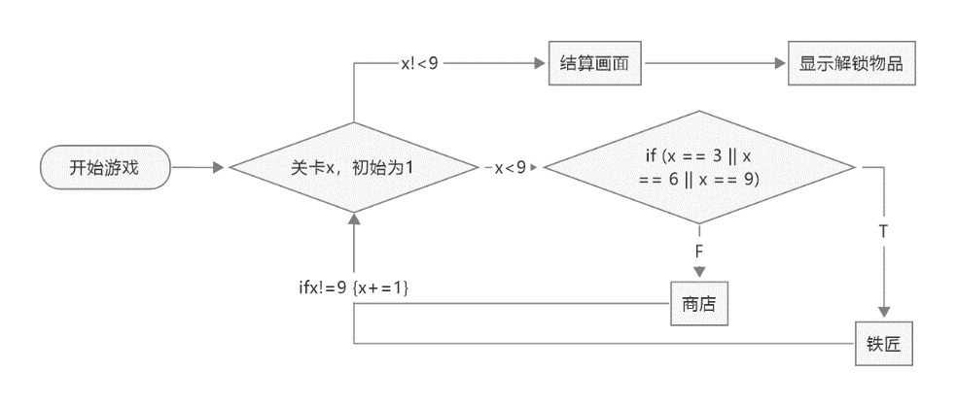玩家在达成关卡目标后倒计时继续，倒计时结束后才进行结算，倒计时结束时玩家抓取（矿工抓取动作执行后）到的矿物计入结算分数。

游戏流程示意图

# 操作方式/交互规则

该游戏推荐双人游玩，P1负责炮塔（战士），P2负责挖矿（矿工），P1P2都可以使用主动道具。使用wsad（战士部分）和↑↓←→（矿工部分）两套，分别对应P1和P2，矿车在移动的情况下以上规则中的“屏幕边缘“以当前的屏幕为基准，游戏中不需要使用鼠标。

**主页部分：**

主页ws或↑↓选择选项，ad或←→确认选项，设置中ws或↑↓选择设置项目{见设置a}-d）内容}，ad或←→确认细分的选择内容。Esc退出设置。

举例：按s选择到音量，再按s选择到窗口/全屏，按→选择到全屏，esc退出设置页面。

**局内部分：**

局内，ad和←→，对应战士的炮管移动和车体移动（矿工控制）；↑为矿工使用主动道具；s为使用蒸汽，蒸汽能推开近距离的敌人和破坏粘液（粘液），蒸汽CD为5s，蒸汽在车体和矿钩位置同时起效，在起效时蒸汽效果随矿钩移动，起效半径需调试；↓为伸出矿钩。

在局内时，ESC可调出菜单页面，菜单页面包括设置（同主页面设置）和退出游戏。

**战士部分：**

炮塔的子弹在屏幕范围内无限延伸，直至碰到怪物或者屏幕边缘销毁。

炮塔可以在180°内旋转，按键按下立即开火，按键抬起立即停火，按下任意方向开始转动，以a为0°，d为180°，炮塔会以每s3发子弹（基础炮塔）的速度自动发射弹幕（子弹）。战士每5s可使用1次蒸汽以辅助战斗。

子弹速度与炮塔转速需要开放数值调试。

**矿工部分：**

矿钩抓取半径“玩家视野/抓取范围/内环/外环示意图“，矿钩摇摆范围为90°。

抓钩行为分为4部分：1.摇摆；2.伸出；3.抓取；4.缩回

1. 摇摆：抓钩每2秒完成一次90°的摆动，玩家可在任意时刻使用交互按键使抓钩伸出
2. 伸出：伸出动作开始后，玩家无法操作抓钩，该处需要讨论：抓钩缩回速度 = 基础速度
3. 抓取：抓钩碰触到矿石或触碰到当前屏幕的屏幕边缘执行抓取动作，该阶段可以使用某些主动道具来影响抓取物品
4. 缩回：执行抓取动作后立即执行该动作，~~缩回速度=10（标准速度）-物品重量~~（方案已修改）该处需要讨论：抓钩缩回速度 = 基础速度 - 矿物数量 * (1 - e^(-0.5 * (矿物总重量 / 矿物数量)))，缩回速度<1则=1，-0.5作为调节系数。

抓钩行为的任何部分都受到车体移动影响，影响规则如下：*车体移动时如果在矿爪抓取和缩回状态，车体移动导致缩回距离减少的情况允许缩短，车体移动导致缩回距离增大的情况保持应有距离跟随车位移*。

**车体部分：**

车体移动时如果在矿爪抓取和缩回状态，车体移动导致缩回距离减少的情况允许缩短，车体移动导致缩回距离增大的情况保持应有距离跟随车位移，并对车进行减速。

车体移动不受除道具外其他交互影响。

**道具部分：**

道具能够通过局外购买获得或在局内通过抓钩获取，上一局保留下来的道具允许保留到下一关使用。

玩家道具栏已有道具会导致抓钩获取的道具被抓钩抓回时即时生效，玩家道具栏无道具会将抓取到的道具储存在玩家道具栏。玩家道具栏已有道具时依然在商店购买道具，购得道具取代道具栏道具。

道具有稀有度、价值和效果属性，购买消耗对应金钱，具体数值见表《Sheet》“Props”页。

道具：、a)回血矿~~、b)无敌星、c)清屏、d)射速增加、e)弹幕数量增加、f)抓钩速度增加、g)“抓完又抓“~~

1. 回血矿：回复5血量。
2. ~~无敌星：5s时间内，碰触到的敌人均死亡，不包括地形，使用时立即去除车体身上的粘液；~~
3. ~~清屏：清理当前屏幕中的怪物，包括粘液，不包括地形；~~
4. ~~射速增加：5s时间内武器射速*1.5；~~
5. ~~弹幕数量增加：炮塔射击数量*2，但不消耗双倍子弹；~~
6. ~~抓钩速度增加：抓钩速度*1.5倍；~~
7. ~~抓完又抓：略~~

# 系统规则

**全局设置：**

存档和载入暂时不做。

主页面包括以下：1.开始游戏、2.操作说明、3.设置、4.开发人员、5.退出

1. 开始游戏：略，见游玩流程。
2. ~~操作说明：点击打开图片，按d或→滚动操作说明，按ESC结束操作说明页面。~~
3. 设置：可设置内容包括a)分辨率b)音量c)窗口/全屏d)按键设置~~e)重启进度~~
4. 分辨率：1k、2k选择；
5. 音量：0%~100%，每10%一个格子，选择；
6. 窗口/全屏：窗口、全屏选择；
7. 按键设置：模式1wsad↑↓←→、模式2wsadikjl选择；
8. ~~重启进度：删除存档（包含解锁内容）~~

**局内部分：**

局内游戏大致以一下方式显示：

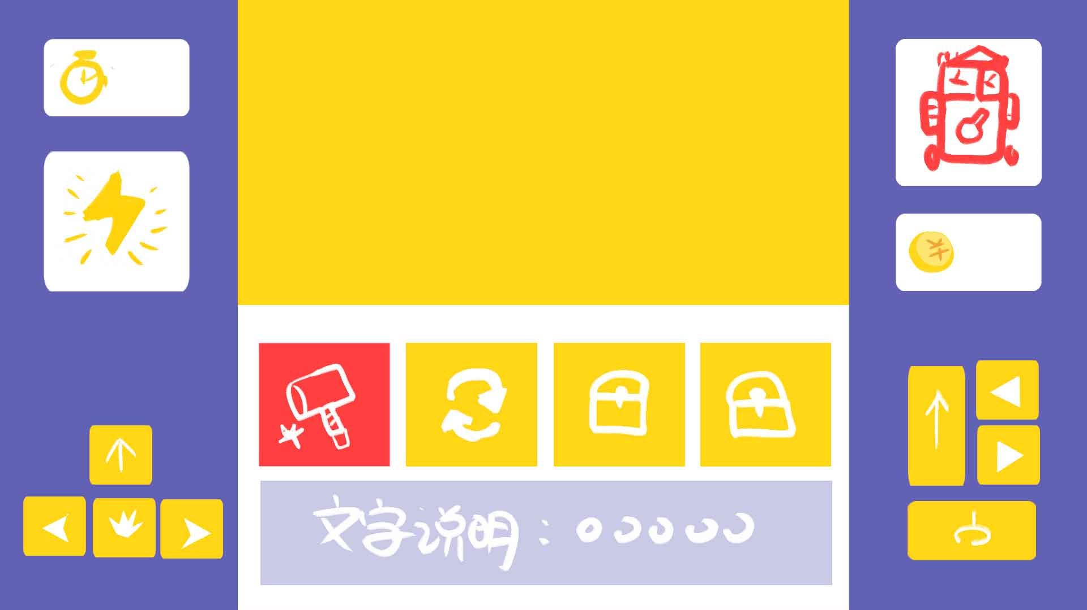

其中倒计时、已挖到金钱（矿石、价值）、任务目标、即时道具（模组）、操作按钮（wsad↑↓←→）均以可视化表现。

倒计时、已挖到金钱每秒刷新。任务目标每关进入关卡时刷新。

矿物生成，矿物在关卡生成时生成在星球范围内，生成区域分为两块：内环与外环，外环是玩家视野所及的区域，内环是超出玩家视野但仍在玩家抓钩范围的区域。外环生成主要矿物，默认外环生成总数为100个（数值公开），内环生成5个。外环生成遵照《Sheet》表格Rarity项作为百分比（0-100int数值表示百分比）进行生成。内环仅生成Diamond（矿石7），内环生成5个，以下为玩家视野/抓取范围/内环/外环示意图（此示意的弧面。圆面已换为矩形面）：

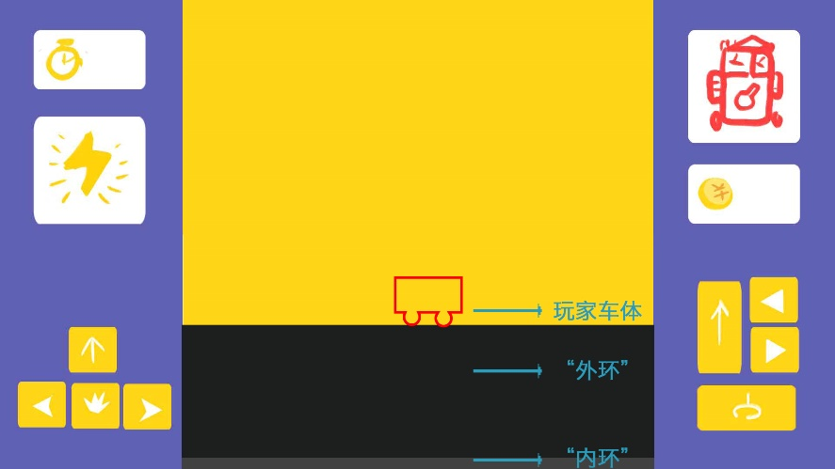

内环/外环示意图

~~探照灯（雷达）跟随抓钩摇摆，探照角度约20°（开放数值），投射面积代表探照区域，强度（迷雾驱散能力）根据距离线性衰减。（废案）~~

**矿物相关：**玩家抓取的矿石有价值、重量、每关卡刷新率三个属性，目前矿物有小/中/大石头、小/中/大金矿、钻石、内含宝石的中/大石头。原效果类矿石移动到道具内容。

每种矿石需要2个以上派生形象，用于丰富表现，“内含宝石的中/大石头”大体表现类似“中/大石头”需要美术提示摧毁该石头时会出现其他矿石，目前暂定必然出现钻石。

以上矿石对应重量、价值、效果均以文档形式表示，见文档《Sheet》。

商店、结算页面

1. 商店：每一关倒计时结束出现，在应出现铁匠的商店阶段不出现，商店可使用局内获得的货币（或称金钱，任务目标，价值类矿物转换的数值。）进行购买，商店理论上无购买上限，每个物品仅在此商店仅有一个。每关出现3个商品，分别对应升级、替换、次要功能，其中替换攻击/采矿类型的道具仅替换其功能，数据使用现装备的物品等级。

商店可购得武器类：a）霰弹枪、b）大宝剑、c）电球、d）捕集网、e）狙击（穿透+射线）、f）快钩（去快回慢+射线瞄准）、g）速度车、h）厚皮车；次要功能：小炮塔；

见表《Sheet》“Props”页；

1. 铁匠：商店阶段每3关出现，可视为一类商店，升级分为：武器升级、抓钩升级、车体升级；

每级属性见表《Sheet》“Part”页；

1. 结算页面：游戏结束后结算 本关卡内获得的a)击杀数量b)获得金钱c)“正在使用武器名”击杀数量、d)撞翻怪物的数量e)记录破坏的石头数量f)无敌星时间

记录数字>0显示则显示，为不同区间配不同“称号”

**战士部分：**

炮塔每秒发射3发子弹（基础武器）。每秒每颗子弹=1伤害=1个1级怪物血量。

**怪物部分：**

怪物每秒刷新，每秒刷新怪物数量=5+关卡级别*2。

怪物属性有：血量、移动速度、碰撞体积、伤害、攻击方式。具体属性见表《Sheet》“Monster”页。

怪物种类：地面怪物、飞天怪物、俯冲怪、远程飞天怪、远程地面怪、减速怪、盾怪、地下伏击怪、高墙怪。

移动速度：1，目前不做区别。

碰撞体积：此描述为备注，供美术制作参考。地面/飞天怪物/俯冲怪/高墙怪=1、远程地面怪/远程飞天怪=0.8、盾怪/高墙怪=5。

伤害：怪物和怪物投射物每次在非无敌状态下造成1点血量损失。

攻击方式：a)冲撞b)远程攻击c)伏击d)保持距离e)蓄力冲撞

**~~地形部分：~~**

~~地形包括1.沙虫、2.沙尘暴、3.陨石、4.滚石，目前的四关关卡每关拥有一个地形。~~

1. 沙虫：每30s刷新在玩家屏幕左右任意一端，移动至另一端消失，接触会导致车体受到3点伤害，该单位无法被破坏，移动速度略。
2. ~~沙尘暴~~
3. ~~陨石~~
4. ~~滚石~~

**车体部分：**

怪物或怪物的发射物接触到车体时车体受到伤害，车体受到伤害时给予1s无敌时间，无敌时间内玩家不会受到地形和怪物的伤害，如果接触物持续接触车体，当无敌时间结束继续计算伤害。

车体默认为5血量，当血量<=0时游戏结束，血量为1时通过播放音效和画面表示紧急。

# 备忘